Первый российский паракорпоральный (носимый) дозатор растворов лекарственных веществ АРТИФОР и перспективы его клинического использования
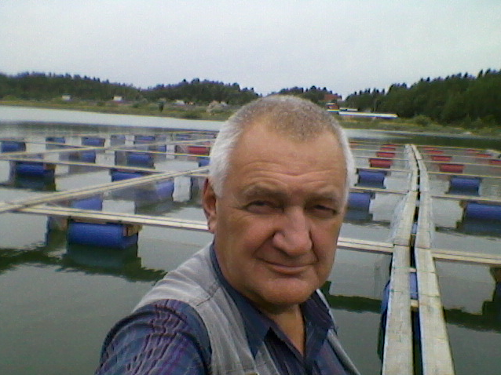

Сеид–Гусейнов (Сухоруких) А.А.
профессор, доктор медицинских наук

заместитель Генерального директора НПО «Экран» по разработке и клиническому применению искусственных органов,
академик АМТН, вице-президент Академии медико-технических наук России, руководитель отделения «Искусственны органы» АМТН,
научный руководитель фирмы АРТИФОР.

Паракорпоральный или носимый отечественный дозатор растворов лекарственных веществ АРТИФОР создан Российскими учеными и является Российской разработкой, не имеющей мировых аналогов. Поэтому он уникален. Частные инвестиции позволили эффективно провести научно-исследовательские (НИР), опытно-конструкторские разработки (ОКР), технические и токсикологические испытания и приступить к клиническим.
Дозатор АРТИФОР предназначен для использования врачами всех специальностей, в первую очередь хирургами, онкологами, эндокринологами и травматологами, как у взрослых пациентов, так и у больных детей.
Дозатор АРТИФОР может применяться для лечения не только сердечно-сосудистых, онкологических, хирургических, эндокринологических, инфекционных заболеваний, но и широкого спектра других болезней, поскольку его применение позволяет удерживать по заданным программам в общем кровотоке необходимые концентрации используемых препаратов в течение длительных временных периодов (дни, недели, месяцы), создавая новое качество в лечении хронических заболеваний.
Первые отечественные разработки носимых и имплантируемых дозаторов были начаты в СССР по инициативе автора в 1972 г., а первое клиническое применение - в 1979 году в «Клиническом и экспериментальном отделении искусственной поджелудочной железы» НИИ «Трансплантологии и искусственных органов» совместно с предприятиями Министерства электротехнической промышленности СССР. К сожалению, «Клиническое и экспериментальное отделение искусственной поджелудочной железы» в НИИ «Трансплантологии и искусственных органов» в 1982 г. было ликвидировано, что создало несомненное преимущество для приоритетного развития этого направления за границей. На сегодня зарубежная коммерциализация первично российской разработки составила около 20 млрд. долларов (если учесть, что: средняя стоимость одной инсулиновой помпы около 5 тыс. долларов; сегодня они используются более чем у 1 млн. больных; а стоимость расходных материалов для дозаторов приблизительно соответствует стоимости всех дозаторов). Ведущие иностранные фирмы: Медтроник (США), Дизетроник (Швейцария), Дана (Южная Корея) выпустили более 1 млн. дозаторов (так называемых «помп») только для лечения сахарного диабета 1 типа!
Так как другие разработки автора этого нового научного направления частично проводились по закрытой тематике, а другие находились на начальной стадии разработки (лечение онкологических, сердечно-сосудистых, ортопедо-травмалогических, и др. заболеваний) иностранные разработчики были лишены доступа к этим материалам. Поэтому эти направления остаются отечественно-приоритетными на сегодня и не утратили свою новизну.
«Прадедушкой» современного отечественного дозатора АРТИФОР являлся советский паракорпоральный дозатор НДЛ-3. Разработка и клиническое применение этого дозатора проходило под непосредственным руководством автора, совместно с коллективом отдела медицинской техники ОВНИИЭМ Минэлектротехпрома СССР. С подробной историей создания отечественных имплантируемых и носимых электронных дозаторов лекарственных веществ можно ознакомиться в книге «Медицинский центр РГМУ. К 100-летию Университета» (2006г.).
С первым обобщающим опытом по широкому клиническому применению дозатора НДЛ-3 в различных областях хирургии, онкологии и травматологии, полученным сотрудниками, руководимой автором «Проблемной клинико-экспериментальной лаборатории электронных дозаторов лекарственных веществ» Всесоюзного научно-исследовательского и испытательного института медицинской техники (ВНИИИМТ МЗ СССР) на Клинической базе лаборатории (районная больница г. Истра, Московской области) можно познакомиться в «Трудах института», выпуск 12, «Серийные отечественные электронные дозаторы лекарственных средств НДЛ-3. Опыт их клинического применения», Москва, 1989 г.
Этот опыт обеспечил внедрение в практическом здравоохранении СССР более 20000 дозаторов НДЛ-3, совместной разработки автора и филиала ВНИИ электромеханики в г. Истра. Серийное производство дозатора Саранским ПО «Электровыпрямитель» к сожалению, было прекращено в 90-е годы.
Однако, не превзойденный на сегодня клинический опыт применения отечественного дозатора НДЛ-3, будет без сомнения использован, как хорошая основа при клиническом применении первого Российского дозатора АРТИФОР для разработки новых медицинских инновационных технологий.
Новые направления открывает разработанная российскими учеными уникальная система длительной катетеризации артериальных сосудов, позволяющая проводить с использованием дозатора АРТИФОР на качественно новом уровне, по специальным программам, разнообразную локальную внутриартериальную лекарственную терапию, включая локальную химиотерапию. Система запатентована в России и патентуется Германии.
Впервые в медицинской практике появилась, возможность в течение длительных временных периодов создавать в локальных очагах патологии, в том числе локально в отдельных органах ( почка, печень, головной мозг, сердце и др.), требуемые высокие лечебные концентрации препаратов, намного превосходящие допустимые в общем кровотоке, с одновременным поддержанием в общем кровотоке либо минимальных, не повреждающих концентраций, либо нулевых. Поэтому для нас клиническое использование отечественного дозатора АРТИФОР – это одновременно и первоначальная разработка современных, качественно новых инновационных медицинских технологий в различных областях отечественной медицины с хорошей перспективой для массового практического здравоохранения.
Одна из важных областей применения дозатора АРТИФОР – использование его у детей и взрослых, больных сахарным диабетом первого типа.
Первые имплантируемые (вживляемые) и паракорпоральные (носимые) дозаторы инсулина были созданы в СССР и являются отечественно приоритетными в мировой практике. Сегодня на Российском медицинском рынке применяются у больных сахарным диабетом более 2.000 инсулиновых помп Западного производства. Лидирующее положение занимает фирма «Медтроник» (США), помпы или дозаторы которой, отличаются несомненно высоким качеством. Дозатор АРТИФОР также может быть использован для лечения сахарного диабета. Его электронные программы не только соответствуют принятым современным, но имеют и свои преимущества.
Кроме того, мы провели за счет собственных средств НИР и ОКР на собственные современные расходные материалы, типа тех, которые используются Западными производителями для обеспечения работы инсулиновых помп. В 2009-2010 г. получили на них пять Российских патентов.
Таким образом, дозатор АРТИФОР может использоваться, не только для лечения различных заболеваний, но также как импортодополняющий, для лечения сахарного диабета 1 типа у детей в условиях явного недостатка импортных помп.
Москва, март 2013 год.

